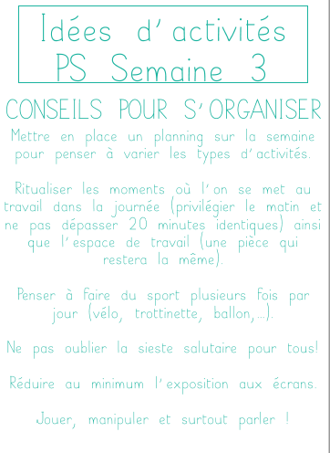

Activité graphique

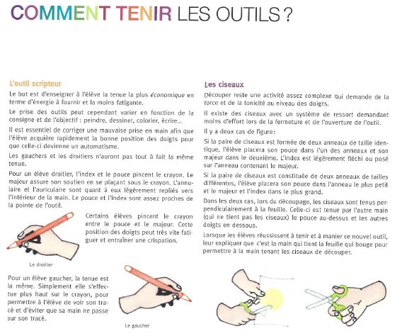
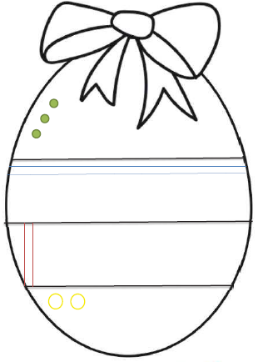

Votre enfant décore l’œuf en continuant les graphismes indiqués.
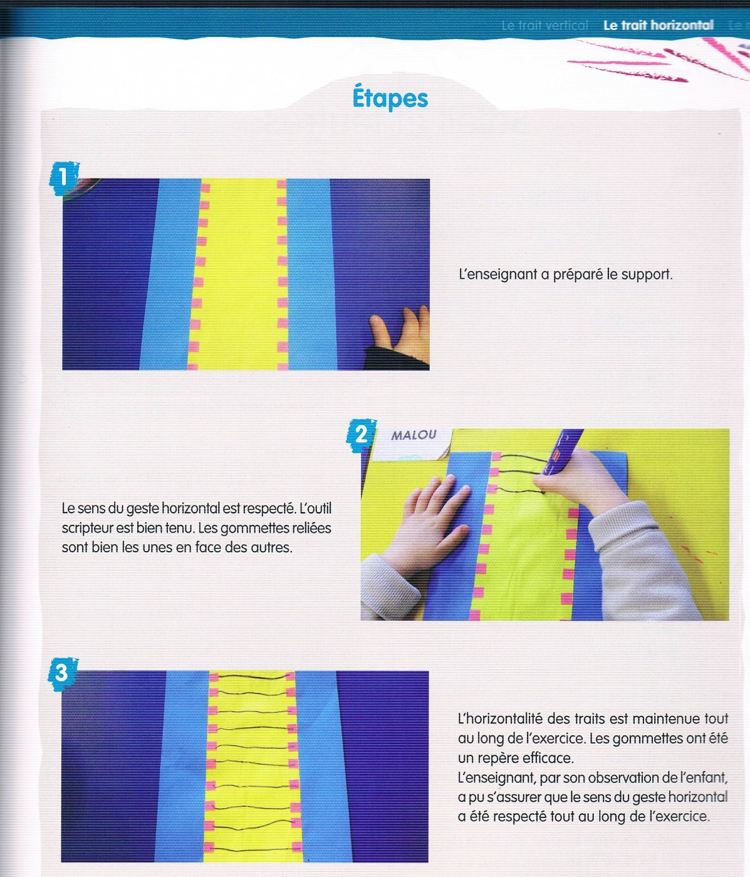

En semaine 3, je vous avais proposé un apprentissage sur le geste circulaire. Cette semaine, vos enfants peuvent apprendre à tracer des ronds. Cela demande de réaliser un geste précis. Je vous transmets quelques activités à faire pour acquérir ce geste.

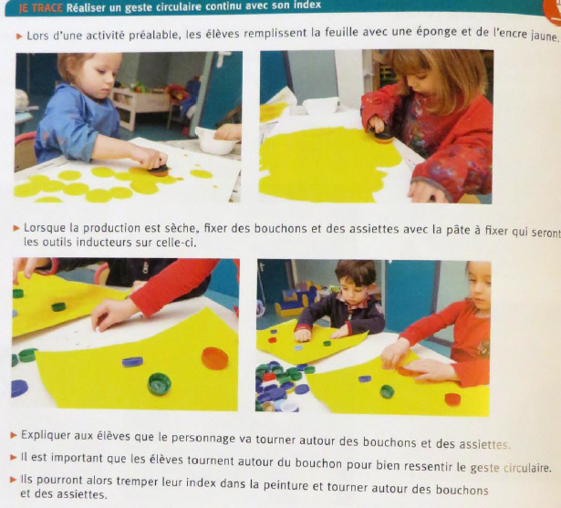
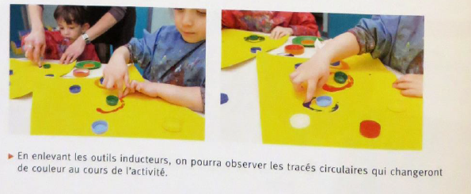
En traçant des lignes verticales sous les ronds, ils deviennent des fleurs.

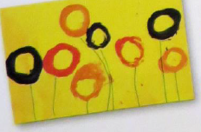

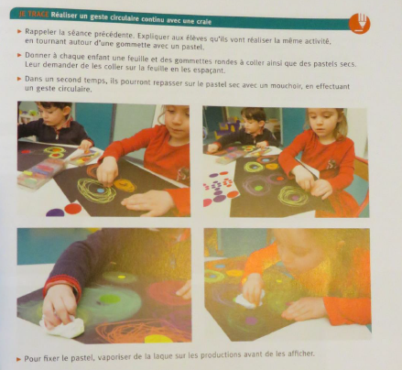

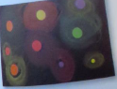
Activité mathématique : le jeu des gâteaux
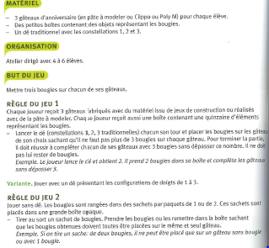

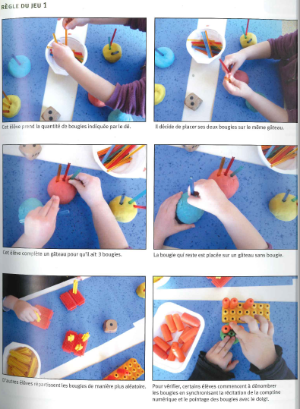

Motricité fine

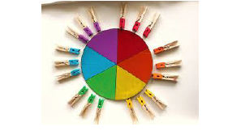
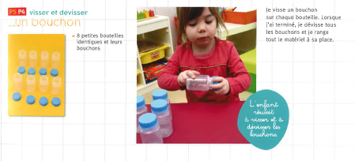

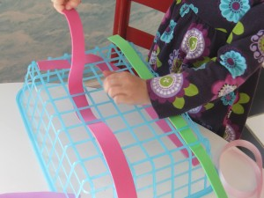
Avec des rubans ou des bandes de papier, je passe la bande entre les mailles de la grille du panier.
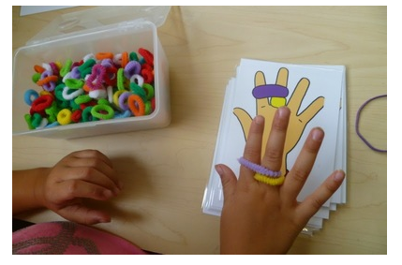
Avec des élastiques, votre enfant positionne les élastiques sur ses doigts en suivant le modèle.
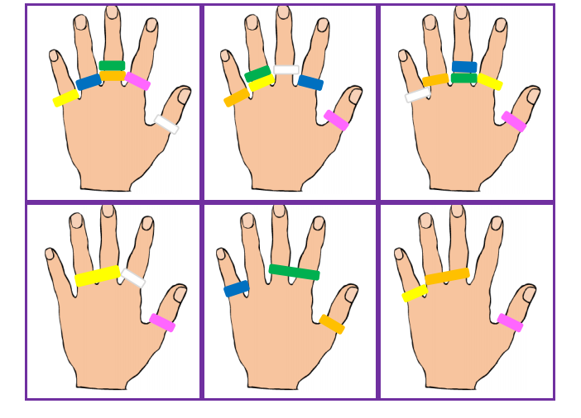

Mobiliser le langage dans toutes les dimensions

Je décore mon initiale, puis je découpe mon initiale dans des magazines ou des prospectus et je les colle tout autour de ma lettre.

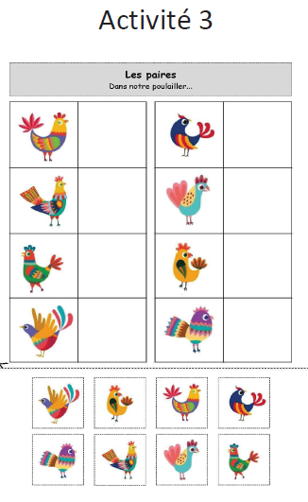
Votre enfant (ou vous) découpe les images, et il doit coller chaque image à côté de celle qui est identique.

